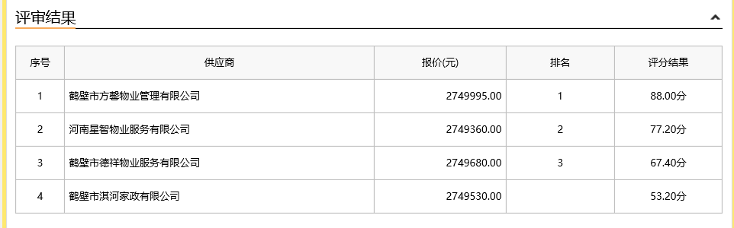

第一中标候选人：鹤壁市方馨物业管理有限公司
第二中标候选人：河南星智物业服务有限公司
第三中标候选人：鹤壁市德祥物业服务有限公司
采购人依法确定第一中标候选人为本项目中标人。

